房地产开发经营业企业入库指引
房地产开发经营业企业入库流程为法人先入库，项目再入库，两者可以同月入库。
一、法人入库
（一）申报材料：
《调查单位月度审核登记表（一）》，营业执照（证书）
复印件，资质等级证书复印件等，其他审核材料按照普查中
心要求提供。
（二）申报要求：
1.申报标准：有开发经营活动的全部房地产开发经营业
法人单位。（不应有分公司、分支机构、项目部等）
2.证明材料真实性。认真核实相关基础材料，关注证照
是否在有效期内，是否清晰、完整、合法。
3.明确主营业务。核实营业执照或税务登记证中经营范
围的前三项内容，是否包括“房地产开发”、“房地产经营” 等字样。如果不包含（特别是XX 物流公司、XX商贸公司等非“房地产或置业”公司），应提供购置土地等有关开发经营的税收证明或其他能证明房地产开发为主营业务（资质等级证书等）的有效材料。
4.新企业无税收证明的可提供拍地证明、国有土地权使
用证等。
二、项目入库
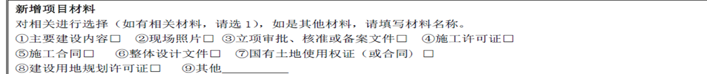
①主要建设内容和②现场照片必须提交。（现场照片要清晰，能看出项目开工情况，还需提供施工铭牌）
③立项审批、核准或备案文件如果没有，说明原因后可以用⑥整体设计文件代替。
④施工许可证和⑤施工合同至少有一项。（施工合同应为建设主体施工合同）
⑦国有土地使用权证（或合同）和⑧建设用地规划许可证至少有一项。（土地凭证面积应与项目规划建设用地面积一致）
2020 年开始新增：项目申请表截图、土地合同、土地款支付凭证、建安凭证。

